Kontaktnetz FU – lettre d’information n° 138 – octobre 2015

Passau, im Oktober 2015

Liebe Kolleginnen und Kollegen,

heute erhalten Sie die lettre d’information n° 138 des „Kontaktnetzes FU“.

Wie üblich ist jede Art der Rückmeldung auf diese lettre d’information willkommen.
Sie dürfen das Kontaktnetz auch gerne an interessierte Kolleginnen und Kollegen weiterempfehlen.
(Aufnahme ins Kontaktnetz unter Angabe Ihrer Schul- und evtl. Privatadresse per E-mail an: k.jopp-lachner@uni-passau.de).

Alle bisher erschienen lettres d’info können Sie auf der Französisch-Website der Uni Passau herunterladen.
Auf der Suche nach Materialien und Tipps dürfen Sie sich auch gerne direkt an mich wenden.

Meilleures salutations

Karlheinz Jopp-Lachner

Inhalt:

- Les citations, les histoires drôles ... et les images du mois (passé)

- Urgent! – (mehr oder weniger) Dringende Anliegen und aktuelle Anfragen
- Le Français à Passau – Französisch an der Uni Passau – Fachdidaktik als « Relais-Station » zwischen Universität und schulischer Praxis
  - Materialien zur Sprachenberatung
  - RLFB, SchiLF
- J’y vais! - formations continues et autres manifestations – Fortbildungen und andere Veranstaltungen
- Infos et liens utiles – Nützliche Informationen und Linktipps
- Médias – Fernsehtipps u.a.
- Livres, revues - Bücher, Zeitschriften
- Logiciels - Software

Pour vos cours de français - Unterrichtsmaterialien und - ideen
  - Concours
  - Les Petits Citoyens
  - Quelques sites intéressants
  - Weblettres
  - Le point du FLE

I. En vrac - Hinweise von KollegInnen

les citations , …

Une consule honoraire de France en Turquie
vendait des canots pneumatiques
aux migrants.
Elle démissionne.
Elle
va désormais vendre
du fil de fer barbelé
aux Européens.
Hervé Le Tellier, Papier de verre, Le Monde, 15-9-2015

les histoires drôles …

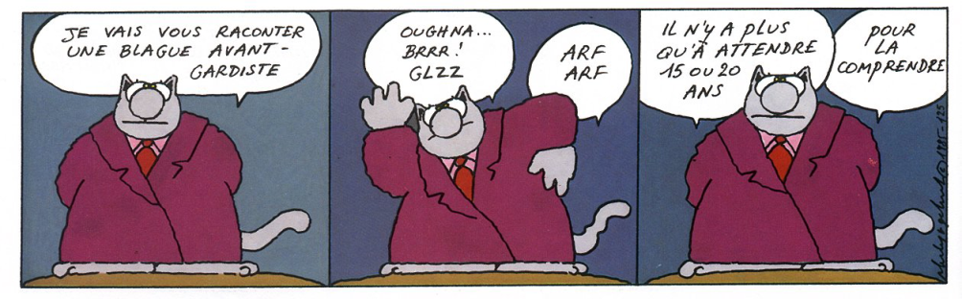

Un marin rentre à la maison après six mois en mer. Bien entendu, le couple se lance dans une partie de jambes en l'air...
Tout à coup, un courant d’air fait claquer une porte quelque part dans la maison!
Le marin dit, sans y penser:
- Ça doit être ton mari qui rentre à la maison!
- Non ne t’inquiète pas, il est en mer pour 6 mois ...

Lu sur une affiche à la porte d'un salon funéraire :
Conduisez prudemment, nous ne sommes pas pressés

- Garçon, un café noir sans crème.
- Désolé. Je n'ai pas de crème. Est-ce que je peux vous le servir sans lait?

- Quel est le comble du prof de math?
- Mourir d'un calcul, ou trouver sa moitié avec un tiers.

- Pourquoi les marins ne se marient-ils pas?
- Parce que derrière une belle-mère se cache toujours la tempête.

… et les images du mois (passé):

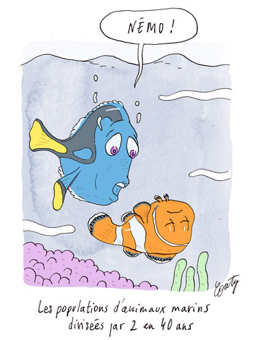
Télérama, 18-09-2015

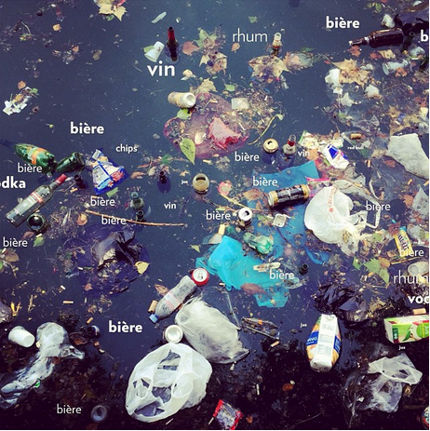
Canal Saint-Martin
http://abonnes.lemonde.fr/m-actu/article/2015/09/11/paris-veut-lutter-contre-sa-sale-reputation_4752531_4497186.html?xtmc=paris_salete&xtcr=1

Le Monde, 16-09-2015

Télérama, 21-09-2015

Télérama, 24-09-2015

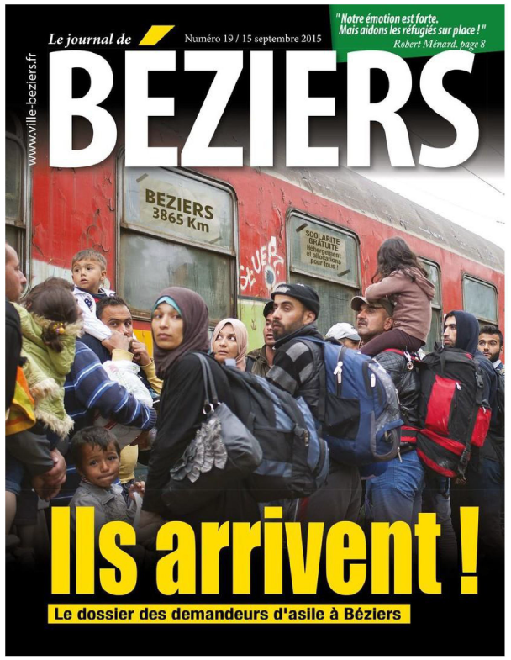
Manipulation d'une photo de migrants : l'AFP attaque Robert Ménard pour "contrefaçon"

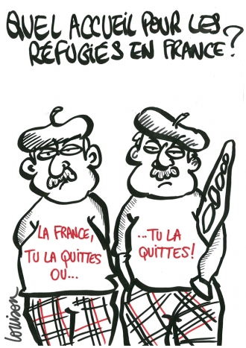
L'intégration à la française ne fait-elle plus rêver ?
http://www.franceculture.fr/emission-du-grain-a-moudre-l-integration-a-la-francaise-ne-fait-elle-plus-rever-2015-09-21#xtor=EPR-32280591
France, terre d’asile ? A en croire les statistiques actuelles en matière d’immigration, ce serait de moins en moins vrai. L’Allemagne, la Suède, l’Italie, attirent davantage que notre pays. Est-ce lié à un échec de son modèle d’intégration ?

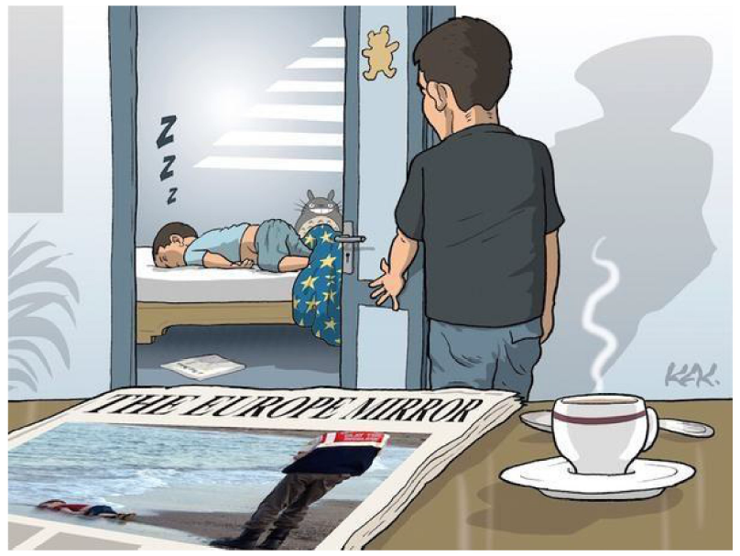
http://www.fichier-pdf.fr/2015/09/20/emc-mon-emi/

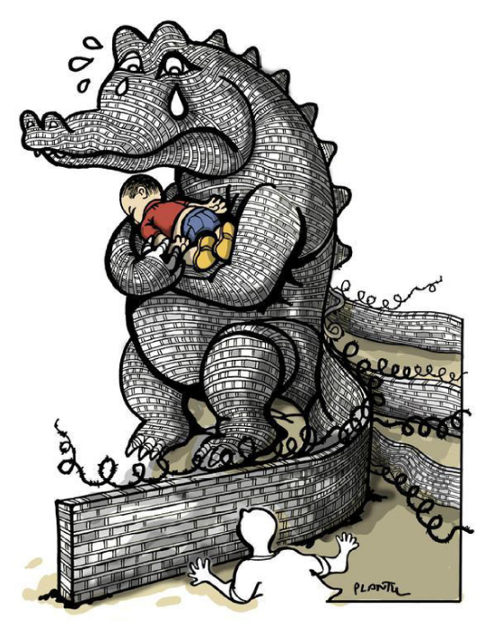

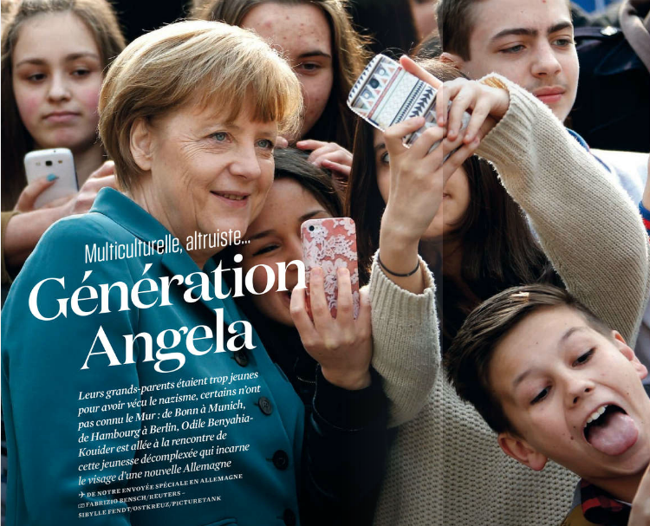
Le Nouvel Observateur, 24-09-2015

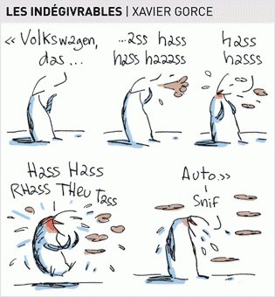
Le Monde, 23-09-2015

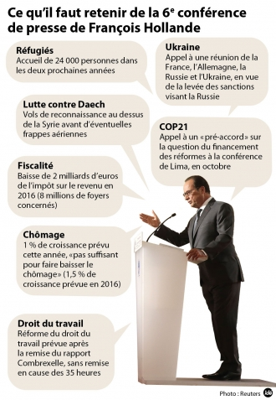
http://www.franceculture.fr/emission-journal-de-18h-francois-hollande-annonce-que-la-france-va-accueillir-24-000-personnes-en-de#xtor=EPR-32280591

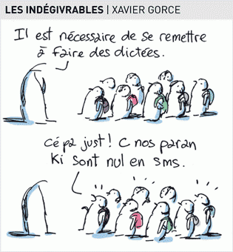
Le Monde, 21-09-2015

Télérama, 22-09-2015

Urgent! – (mehr oder weniger) Dringende Anliegen und aktuelle Anfragen

Nutzen Sie die Gelegenheit, interessante Informationen und Ihre (möglichst konkreten) Anfragen über das Kontaktnetz weiterzugeben!
Senden Sie einfach eine Nachricht an: k.jopp-lachner@uni-passau.de

> zurück zum Inhalt

- Le Français à Passau – Französisch an der Uni Passau - Fachdidaktik als « Relais-Station » zwischen universität und schulischer Praxis

Materialien zur Sprachenberatung auf CD-Rom
(laufend aktualisiert)
Sie können bei mir (für 2,50 Euro + 2,50 Euro Transportkosten) die folgende CD-Rom bestellen:

„Le français - pourquoi? –
Materialien für eine Informationsveranstaltung
zum (Markt-)Wert des Französischen“
(vgl. auch meinen Vortrag zur Sprachenwahl
„Moderne Fremdsprachen – Brücken in die Zukunft“)

Inhalt:
- Frankreich
- als Reiseland
- als unser wichtigster Nachbar und politischer Partner
- als unser wichtigster Handelspartner (Statistiken)
- als Kulturland
- Französisch
- als Bildungssprache
- als Brückensprache
- als Wissenschaftssprache
- als internationale Verkehrssprache (Francophonie)
- als Zusatzqualifikation in vielen Berufen
- an der Uni Passau
- oder Latein?
- Dt.-frz. Sprachenpolitik – Förderung der Sprache des Nachbarn
- Vorträge, (Power-Point-) Präsentationen
- Grafiken
- Verschiedenes (DELF-DALF, Europäischer Referenzrahmen u.a.)

RLFB, SchiLF
Zu folgenden Themen kann ich Fortbildungsveranstaltungen oder Vorträge anbieten (Stand: Januar 2014)

(1) | Schüleraktivierung durch spielerische Elemente im Französischunterricht
(2) | Schüleraktivierende Unterrichtsformen im Französischunterricht
(3) | Images déclencheuses (1) - Schüleraktivierender Einsatz von Bildmaterial im Französisch-unterricht
(3a) | Images déclencheuses (2) - Schüleraktivierender Einsatz von Videomaterialien im Französischunterricht
(4) | Littérature d‘enfance et de jeunesse - Bücherkiste, methodische Anregungen, Unterrichts-materialien
(5) | Réveillez-vous, le virus tue encore! - Anregungen zur Behandlung einer (lebens)wichtigen Themas im Französischunterricht
(6) | Malika Secouss, Titeuf et les autres – Schüleraktivierender Einsatz von bandes dessinées im Französischunterricht
(7) | BD, littérature de jeunesse, histoires drôles, images déclencheuses - trop belles pour la grammaire? - Grammatik integrativ
(8) | En avant la zizique - Vom Chanson zum Musikvideoclip
(9) | Sale(s) temps - nichts zu lachen im Grammatikunterricht ?
(10) | Le français avec les histoires drôles - Witze im Französischunterricht. Textsammlung mit methodischen Vorschlägen
(11) | La communication orale en classe de français - Mündlichkeit und mündliche Prüfungen im Französischunterricht
(12) | BD, Video, Multimedia – Medieneinsatz zur Förderung mündlicher Kompetenzen im FU
(13) | Hors ligne et en ligne – le français en salle multimédia
(14) | Allemagne, sœur blafarde – Das Deutschlandbild im modernen französischen Chanson  (Vortrag mit Hörbeispielen und Musikvideoclips)
(15) | De la Grande Sophie au Grand Corps Malade (en passant par Disiz la peste): la chanson francophone se porte (très) bien – kompetenz- und inhaltsorientierter FU mit aktuellen Chansons und Musikvideoclips
(16) | Moderne Fremdsprachen – Brücken in die Zukunft  (Vortrag mit Power-Point Präsentation zur Sprachenwahl am Gymnasium)
(17) | Eierlegende Wollmilchsäue auf C2-Niveau? - Fremdsprachenlehrerbildung und die (mögliche) Rolle der Ausbildung am Sprachenzentrum. Bemerkungen aus der Perspektive des Sprachlehrers und FS-Didaktikers (Vortrag mit Power-Point-Präsentation)
(18) | Les plus courts sont les meilleurs: motivierende Spracharbeit mit Werbespots, dessins animés  und Kurzfilmen (Atelier im Multimediaraum)
(19) | Der Sprachenlerner als „intermédiaire linguistique et culturel“ - Sprachmittlung im Französischunterricht (1) (Vortrag/Atelier)
(19a) | Der Sprachenlerner als „intermédiaire linguistique et culturel“ - Sprachmittlung im Französischunterricht (2): Sprachmittlungsaufgaben erstellen und bewerten (Vortrag/Atelier)
(20) | La pub - créatrice de désirs. Inhalts-, kompetenzorientierte und multimediale Arbeit bei der Auseinandersetzung mit einem „notorisch heißen Bereich“ (Atelier u.a. mit Werbeclips, Zeitungsanzeigen und Chansons)
(21) | Interkulturelles Lernen mit Videos (Vortrag/Atelier)
(22) | Grammatik in Zeiten der Kompetenzorientierung (Power-Point-Präsentation mit zahlreichen illustrierenden Materialien; Kurzfassung: 90-120 min.; Gesamtfassung: 3-4 Std.)
(23) | Femmes indignes – fils de Boches: les tondues et les enfants franco-allemands –  Ein (Rück-)Blick auf ein schwieriges Kapitel deutsch-französischer Geschichte (mit Anregungen und Materialien für den Unterricht)
(24) | Wortschatzerwerb und Wortschatzarbeit im kompetenzorientierten Französischunterricht
(25) | „Qu’est-ce qu’ils ont fait, mon Dieu?“ – Les attentats en France, la République et ses enfants désintégrés

Anfragen bitte an : k.jopp-lachner@uni-passau.de

> zurück zum Inhalt

- J’y vais! - formations continues et autres manifestations – Fortbildungen und andere Veranstaltungen

- 14.Dezember 2015: „Grammatik in Zeiten der Kompetenzorientierung“, Pädagogisches Institut München

> zurück zum Inhalt

- Infos et liens utiles – Nützliche Informationen und Linktipps
(vgl. auch „Pour vos cours de français - Unterrichtsmaterialien und – ideen“)

      - Actualité / société
      - Pédagogie – Education
      - Langue(s)
      - Francophonie
      - Littérature - Culture
- chanson – infos et nouveautés
- cinéma
      - Histoire et géographie
      - France-Allemagne-Europe

- Actualité / société

Les filles dont les mères travaillent réussissent mieux

http://www.scienceshumaines.com/les-filles-dont-les-meres-travaillent-reussissent-mieux_fr_34885.html

Une femme peut-elle tenir un poste à responsabilité sans nuire à l’éducation de ses enfants ? L’activité féminine serait même un atout pour la carrière des filles selon une récente étude de la Harvard Business School. Pour parvenir à ces conclusions, l’équipe de chercheuses américaines a comparé les trajectoires professionnelles d’enfants de mères actives et de mères au foyer à travers 24 pays. Il en ressort que 33 % des filles de femmes actives occupent ensuite un poste à responsabilité, contre 25 % des filles de mères au foyer. Les chercheuses remarquent également que les filles de femmes actives « sont davantage en poste, passent plus de temps au boulot et gagnent des salaires un peu plus élevés ». En revanche, la carrière professionnelle des femmes n’a pas vraiment d’effet sur les garçons. Ils n’ont pas forcément une carrière plus brillante que ceux élevés par des femmes au foyer. Les fils de mères actives consacrent néanmoins davantage de temps à leur famille et aux tâches ménagères. Pour les auteurs de l’étude, « ce modèle non traditionnel participe à l’érosion progressive des inégalités hommes/femmes à la maison comme sur le marché du travail ».

Le 11-janvier : crise ou consensus ?
http://www.laviedesidees.fr/Le-11-janvier-crise-ou-consensus.html
Les attentats de janvier 2015 ont donné lieu à des manifestations d’unité nationale sans précédent. Qu’y a-t-il de spécifique à « l’esprit du 11-janvier » en comparaison avec d’autres grands rassemblements historiques ? Le consensus affiché ne serait-il pas le symptôme d’une crise politique ?
Les jeunes sont-ils trop branchés ?
http://www.cafepedagogique.net/lexpresso/Pages/2015/09/30092015Article635791951035467862.aspx
" De nos jours, les écrans font de plus en plus partie des différents environnements dans lesquels évoluent les jeunes. Quels sont les avantages et les impacts d'un univers où les enfants sont autant « branchés »?" Le site québécois RIRE propose un dossier sur les usages des technologie spar les jeunes.

> zurück zum Inhalt

- Pédagogie – Education

Les nouveaux programmes et les langues
http://www.cafepedagogique.net/lexpresso/Pages/2015/09/21092015Article635784161717712497.aspx
Au coeur de la contestation de la réforme du collège, l'enseignement des langues vivantes est-il bien traité dans les nouveaux programmes ? Jean-Luc Breton, vice président de l'APLV, l'association des professeurs de langues vivantes, fait le point avec le Café pédagogique.

> zurück zum Inhalt

- langue(s)

Ressources sur la langue française
http://www.culture.gouv.fr/culture/dglf/ressources/

Banque de dépannage linguistique
http://66.46.185.79/bdl/presentation.html

Aide scolaire en grammaire
http://www.aidenet.eu/

Tolérances grammaticales et orthographe recommandée
- http://lamaisondesenseignants.com/index.php?action=afficher&id=1001&rub=31
- http://www.orthographe-recommandee.info/
- http://www.nouvelleorthographe.info/

Le français reste la seconde langue étrangère apprise en Europe
http://www.cafepedagogique.net/lexpresso/Pages/2015/09/28092015Article635790204259306473.aspx
Incontestablement l'anglais domine l'enseignement des langues étrangères en Europe. 77% des écoliers l'apprennent et 96% des élèves des collèges. Seuls le Luxembourg et la Belgique échappent à la domination de l'anglais au primaire. Le français est enseigné de façon importante au primaire en Belgique, en Grèce et en Roumanie. 82% des écoliers apprennent une langue étrangère. La Belgique, le Portugal, la Slovénie, la Hongrie se distinguent par des taux nettement plus bas.

Les tests de langues en Europe
https://webgate.ec.europa.eu/fpfis/mwikis/eurydice/index.php/Publications:Languages_in_Secondary_Education:_An_Overview_of_National_Tests_in_Europe_%E2%80%93_2014/15
Comment évalue-t-on le niveau en langues en Europe ? Eurydice, le système européen d'évaluation en éducation, analyse les tests de langues vivantes dans les pays européens. Pour la France elle utilise l'enquête Cedre au collège (une enquête sur échantillon) et au lycée les résultats du bac. L'enquête montre que pour presque tous les pays c'est le cadre européen de référence qui s'est imposé. Mais elle montre aussi des niveaux différents attendus au collège. En France le niveau B1 sur certains compétences est attendu quand en Allemagne on va jusqu'à C1 et en Espagne à B2..

> zurück zum Inhalt

- Francophonie

La Francophonie : 220 millions de locuteurs sur 5 continents
http://www.lecafedufle.fr/2014/01/la-francophonie-220-millions-de-locuteurs-sur-5-continents/?utm_source=Le+Caf%C3%A9+du+FLE&utm_campaign=da77142568-nomade-hotel-bali&utm_medium=email&utm_term=0_5af92f46d5-da77142568-319416805&goal=0_5af92f46d5-da77142568-319416805
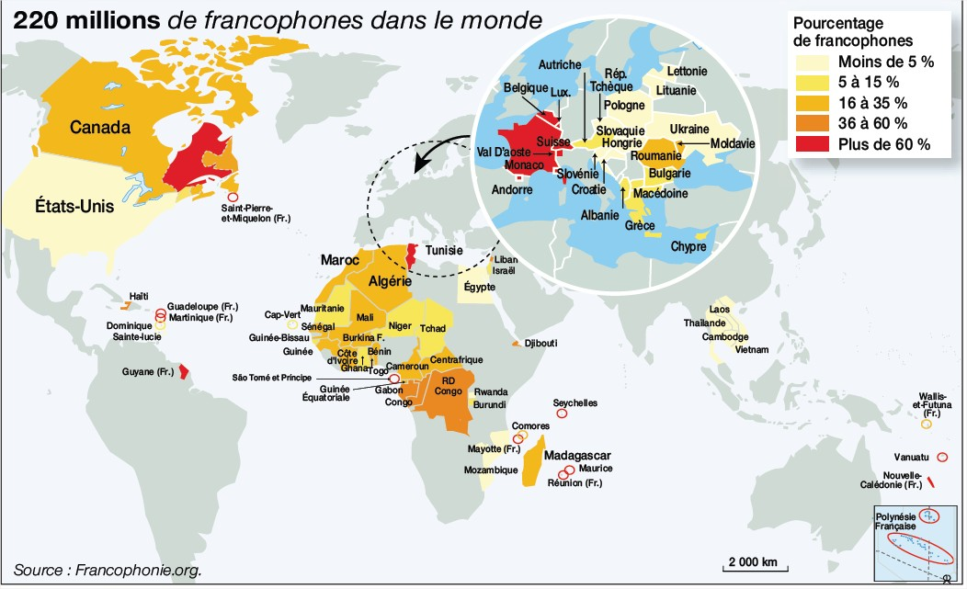
• 220 millions de locuteurs sur cinq continents, soit 3% de la population mondiale
• 13 Etats ayant le français comme langue officielle (France, Bénin, Mali…)
• 16 Etats ayant le français comme langue co-officielle (Canada, Suisse, Luxembourg…)
• 87,5 millions de francophones en Europe, 33,6 millions en Afrique du Nord et au Moyen-Orient, 16,8 millions
en Amérique, 79,1 millions en Afrique subsaharienne et dans les pays de l’Océan Indien, 2,6 millions en Asie
• 27,2 millions d’apprenants du (et en) français en Europe, 8,8 millions en Amérique, 2,4 millions en Afrique du Nord et au Moyen-Orient, 51,3 millions en Afrique subsaharienne et dans les pays de l’Océan Indien, 2,4 millions en Asie et Océanie
(Source : OIF)

ARTICLES SUGGERÉS :
- Abdou Diouf OIF – Entretien avec le Secrétaire général de la Francophonie
- François Hollande : « L’avenir de la francophonie, il est ici, en Afrique. ». Sommet de la francophonie à Kinshasa.
- Destination francophonie TV5 Monde – Une sélection d’informations clés !
- Mayotte. L’enseignement du français dans un département d’Outre Mer
- Chiffres clés, prise de notes. Dossier de Télérama sur le rayonnement de la France à l’étranger.

- Littérature et culture

Chanson – Nouveautés et Infos

musique de la semaine
http://www.musique-de-la-semaine.eu/index.html
rfi Musique
http://www.rfimusique.com/
Tour de France
http://www.le-tour.net
http://www.facebook.com/pages/Disco-Tour-de-France-DJ-Thomas-Bohnet/202864076431648

Deezer
http://www.deezer.com/de/search/
Deezer: Ein Jahr lang 20 Millionen Songs gratis hören.
Spotify sollte sich warm anziehen - nicht nur wegen der eisigen Temperaturen draußen, sondern auch wegen Deezer. Auf der Online-Musik-Plattform hören Sie 20 Millionen Songs ein Jahr lang gratis - so oft, so lange und wann Sie wollen.
Französische Chansons per Mail als MP3 Dateien

Das Chansonarchiv des Musikwissenschaftlichen Instituts der Universität des Saarlandes enthält über 20.000 französische Chansons (gestiftet aus dem Privatarchiv von Gerd Heger), die dort digitalisiert wurden.
Das Landesinstitut für Pädagogik und Medien hat eine Lizenz von der GEMA erworben und kann die Titel Lehrerinnen und Lehrern für den Unterricht legal und kostenlos zur Verfügung stellen. In der Regel haben die Dateien einen Umfang von weniger als 10 MB und dürften problemlos per Mail ankommen.
Die CDs sind in alphabetischer Reihenfolge der InterpretInnen unter folgendem Link zu finden: http://www.uni-saarland.de/fak3/chansonarchiv/
Bei Bedarf bitte eine Mail schicken an wwinkler@lpm.uni-sb.de und InterpretIn und Titel des gewünschten Chansons mitteilen.
Selbstverständlich können auch alle CDs vor Ort und live begutachtet werden – Kontakt und Terminvereinbarung bei Frau Wojtyniak: Tel. 0681-302 2318 oder wojtyniak@mx.uni-saarland.de

Téléphone a-t-il fait du bien au rock français ?
http://www.franceculture.fr/emission-du-grain-a-moudre-telephone-a-t-il-fait-du-bien-au-rock-francais-2015-09-11#xtor=EPR-32280591

Presque 30 ans après leur séparation, 3 des 4 membres du groupe Téléphone remontent sur scène ce vendredi, à quelques semaines de la sortie d’un album de reprises leur rendant hommage. L’occasion de s’intéresser à ce que fut ce phénomène musical et à ce qu’il en reste.

Guy Béart
http://www.franceculture.fr/2015-09-16-guy-beart-j-ai-beaucoup-aime-faire-l-amour#xtor=EPR-32280591
Guy Béart, figure de la chanson française et auteur de "L'eau vive", succès appris par des générations d'enfants, est mort mercredi matin à Garches (Hauts-de-Seine) à l'âge de 85 ans.

Cinéma

Rendez-Vous ciné – Der Treffpunkt des französischen Kinos
http://www.rendez-vous-cine.de/
Le Bureau du Cinéma de l’Ambassade de France offre tout un tas d’informations très utiles sur ce portail dédié au cinéma français. On apprécie tout particulièrement les rubriques constamment actualisées sur les sorties de films français en Allemagne, les cinémas de votre ville qui les proposent en version originale. Enfin , tous les films qui passent jour après jour à la télévision sur les chaînes accessibles en Allemagne.
Le cinéma (en) français à la carte!

DVD-Neuerscheinungen
http://www.rendez-vous-cine.de/dvd

Französischer Film
http://www.franzoesischerfilm.de/

L’actualité du cinéma
http://www.telerama.fr/cinema/
http://www.allocine.fr/

> zurück zum Inhalt

- Histoire et Géographie

1515, Marignan : la grande mythification
http://www.franceculture.fr/2015-09-12-1515-marignan-la-grande-mythification#xtor=EPR-32280591
"Marignan ? 1515 !" La date est facile à retenir, ce qui explique que cette bataille soit inscrite dans toutes les mémoires. Mais elle est évidemment entrée dans l'Histoire pour d'autres raisons que cette particularité calendaire. L'historien Didier Le Fur nous raconte comment un événement militaire s'est peu à peu construit en moment de gloire nationale.

Si la France m’était comptée…
http://www.laviedesidees.fr/Si-la-France-m-etait-comptee.html
Un manuel aussi précieux qu’abondant récapitule en chiffres tout ce qu’il faut savoir sur la France depuis 1870 : démographie, économie, société, politique, histoire. Mais le compte y est-il vraiment ?…

> zurück zum Inhalt
- France – Allemagne – Europe

www.ofaj.org : Le site internet OFAJ change d'image
www.ofaj.org
Avec des statistiques en progression constante (31 000 abonnés à la Newsletter et 3 500 visiteurs par jour en moyenne), l'OFAJ a, ces dernières temps, poursuivi enquêtes et sondages pour cerner les besoins et les attentes des internautes, des jeunes et de ses partenaires. Cet été, le site a été repensé, testé auprès des utilisateurs, puis la migration des données a démarré. Aujourd'hui, la page d'accueil du site garde les couleurs flashy du logo, mais l'arborescence a été totalement remodelée. Bien entendu, le site est entièrement bilingue et permet à tout moment à l'internaute de passer d'une langue à l'autre. Les normes d'accessibilité ont été respectées. L'OFAJ pense déjà à demain, se prépare à lancer la première communauté web franco-allemande et prévoit d'utiliser davantage les fonctionnalités du Web 2.0.
Vous recherchez un stage, un job ou un emploi ? Consultez nos annonces en ligne
http://www.ofaj.org/kleinanzeigen?L=147758&K=IJT45260IJL40153II7659531IS1
DFJW-Programme im Hochschulbereich
http://www.dfjw.org/ausschreibungen?L=163484&K=IJT49810IJL44552II12455306IS1
Sie sind Studentin oder Student? Sie möchten ein deutsch-französisches Seminar organisieren, ein Praktikum in Frankreich absolvieren oder benötigen für Ihre Abschlussarbeit einen Rechercheaufenthalt im Nachbarland? Dann entdecken Sie die Programme und Stipendien des DFJW!
Kulturfondue: Deutsch-französische Austauschprogramme http://kulturfondue.wordpress.com/

Le programme Sauzay
Au B.O.
Une note parue au B.O. du 6 septembre rappelle les caractéristiques du programme Sauzay. Destiné aux élèves de 4ème, 3ème, 2de et 1ère, le programme Sauzay permet un séjour de trois mois en Allemagne sur la base de la réciprocité. Les frais de transport et séjour sont à la charge de la famille.

eTwinning - Schulpartnerschaften in Europa – Newsletter
www.etwinning.de/service/newsletter/index.php
Der eTwinning-Newsletter erscheint einmal im Monat und bietet aktuelle Informationen über internetgestützte Schulpartnerschaften in Europa.

Kontaktseite französischer Deutschlehrer
www.adeaf.fr

> zurück zum Inhalt

- médias – Fernsehtipps u.a.

Avez-vous découvert le nouveau Télérama.fr ?
Nous sommes heureux de vous accueillir dans ce nouvel univers :
laissez-vous guider et profitez de quelques astuces.
- Tout savoir de la culture ? Un flux d'actualité culturelle alimenté en permanence : articles, sons, vidéos, photos... Tous les formats sont exploités pour vous donner la meilleure information dans les domaines de la télévision, du cinéma, de la musique, des livres, ... Sélectionnez le fil qui vous passionne !
- Vous ne voulez pas manquer les bonnes émissions télé du soir ? Une grille des programmes de télévision complète (plus de 280 chaînes), personnalisable et plus ergonomique que jamais; ainsi que toutes les critiques (cinéma, disques, livres ...) du magazine.
- Donnez votre avis ! Vous commentez les critiques et vous réagissez à tous les articles quel que soit le sujet traité.
Pour profiter, dès aujourd'hui, des services réservés de Télérama.fr : inscrivez -vous !
- Choisissez vos newsletters
- Personnalisez votre grille télé
- Créez des alertes et des favoris sur les sujets qui vous passionnent

> zurück zum Inhalt

Livres, revues

> zurück zum Inhalt

- Logiciels

Download-Charts: Top 100 des Monats
http://www.chip.de/Downloads-Download-Charts-Top-100-des-Monats_32417777.html

Die 100 beliebtesten Deutsch sprechenden Downloads & Apps
http://www.chip.de/artikel/Top-100-Die-beliebtesten-Downloads-auf-Deutsch_38741266.html?utm_source=daily-downloads&utm_medium=chip-newsletter&utm_campaign=2014-11-17+19%3A30%3A00

Die 100 besten Add-ons für den Firefox
http://www.chip.de/bildergalerie/Die-100-besten-Add-ons-fuer-den-Firefox-Galerie_44231012.html

Die 77 beliebtesten Microsoft-Tools
http://www.chip.de/bildergalerie/Die-77-beliebtesten-Microsoft-Tools-Galerie_38128636.html

Le Journal du Net : téléchargement
http://telechargement.journaldunet.com/

Videos schneiden : Freeware
http://www.chip.de/news/Videos-schneiden-Freeware-fuer-den-Videoschnitt_44618896.html?utm_source=daily-downloads&utm_medium=chip-newsletter&utm_campaign=2015-09-16+19%3A30%3A00
Videos schneiden und bearbeiten Sie am Computer mit unseren 5 Top-Freeware-Tools völlig kostenlos. Wir haben Ihnen die fünf beliebtesten Programme aus unseren CHIP-Downloadarchiv zusammengestellt, die Videos schneiden zum Kinderspiel machen.

> zurück zum Inhalt

- Pour vos cours de français - Unterrichtsmaterialien und - ideen

Mes coups de cœur

n°1

n°2

Fatima
Un film de Philippe Faucon
Au cinéma le 7octobre 2015
Fatima vit seule avec ses deux filles : Souad, 15 ans, adolescente en révolte, et Nesrine, 18 ans, qui commence des études de médecine. Fatima maîtrise mal le français et le vit comme une frustration dans ses rapports quotidiens avec ses filles. Toutes deux sont son moteur, sa fierté, son inquiétude aussi. Afin de leur offrir le meilleur avenir possible, Fatima travaille comme femme de ménage avec des horaires décalés. Un jour, elle chute dans un escalier. En arrêt de travail, Fatima se met à écrire en arabe ce qu’il ne lui a pas été possible de dire jusque-là en français à ses filles.
+ d'infos sur :
Le site du distributeur : Pyramide
Vous trouverez sur ce site, la bande-annonce du film ainsi qu'un dossier pédagogique destiné aux enseignants de SES, d'EMC et de Cinéma Audiovisuel de lycée et à leurs classes.

Adama (au cinéma le 21/10) : le site pédagogique
+En partenariat avec le Réseau Canopé, découvrez notre site pédagogique autour du film Adama, de Simon Rouby (dossiers pédagogiques Primaire, Français et Histoire / Collège).
"Adama, 12 ans, vit dans un village isolé d’Afrique de l’Ouest. Au-delà des falaises, s’étend le Monde des Souffles. Là où règnent les Nassaras. Une nuit, Samba, son frère aîné, disparaît. Adama, bravant l’interdit des anciens, décide de partir à sa recherche. Il entame, avec la détermination sans faille d’un enfant devenant homme, une quête qui va le mener au-delà des mers, au Nord, jusqu’aux lignes de front de la Première Guerre mondiale. Nous sommes en 1916."
Le site pédagogique : www.zerodeconduite.net/adama

La Braderie de Lille
Zum Gratisdownload
La ville de Lille

Offizielle Homepage der Stadt Lille

La Braderie de Lille

Homepage der Braderie de Lille

En vidéo

Videos von der Braderie de Lille

Le film de la semaine : « Brooklyn » de Pascal Tessaud

http://www.cafepedagogique.net/lexpresso/Pages/2015/09/23092015Article635785892716007997.aspx
Que signifie la réussite pour une jeune métisse chanteuse de Hip-Hop ? La concrétisation illusoire d'un ‘rêve américain' ? La construction de soi à travers le lien avec les autres dans la réalité française ? Né dans une famille ouvrière de la banlieue parisienne, Pascal Tessaud, réalisateur de nombreux documentaires sur des thèmes sociaux ou musicaux, sait de quoi il parle et quels sujets il aime filmer. Pas question de céder aux clichés ni d'alimenter les fantasmes d'adolescents aux repères incertains. Avec « Brooklyn », son premier long métrage (qu'il a également écrit et produit), il esquisse, en une forme d'apparence brute et chaotique, le portrait mouvant et musical de son héroïne butée, à la conquête d'une reconnaissance artistique et d'une indépendance existentielle. Un film ‘guérilla', faisant fi des codes dominants, une fiction ‘manifeste' portée par la rage de vivre d'une jeune française qui trace sa route.
Le site pédagogique
www.zerodeconduite.net/brooklyn
"Coralie, jeune rappeuse suisse de 22 ans se produisant sous le nom de Brooklyn, quitte son pays et un père qui ne la comprend plus, pour s’installer à Paris. Logée chez Odette, une retraitée, elle trouve un petit job dans une association musicale de Saint-Denis, en banlieue parisienne. Lors d’une soirée slam, elle est poussée sur scène par l’un des animateurs. D’abord hésitante, elle conquiert son public et tape dans l’œil d’Issa, jeune rappeur, l’étoile montante de la ville…"

« Brooklyn est un hommage aux grands-frères de quartier »
http://www.respectmag.com/12909-pascal-tessaud-brooklyn-est-un-hommage-aux-grands-freres-de-quartier
Depuis « La Haine » en 1995, il y a eu beaucoup de films en banlieue, avec plus ou moins de bonheur. « Brooklyn », qui sort en salles ce 23 septembre, est une œuvre sincère et vraie, loin des clichés sur le 9-3.

LPM-Newsletter
17. Ausgabe des LPM-Newsletters für Fremdsprachenlehrkräfte

Enseigner la question des réfugiés à l'école
http://www.cafepedagogique.net/lexpresso/Pages/2015/09/22092015Article635785010230739297.aspx
" Le métier d'enseignant n'est ni de coller à l'actualité, ni de répondre à toutes les questions. Il n'en a pas le temps, ni toujours les moyens, ni toujours l'envie. Il est aussi citoyen, engagé ou pas qui subit également l'actualité. Il n'a pas que des réponses. Néanmoins, il se doit de mettre en questions et en réflexions ses élèves en proposant une mise à distance de l'effroi qui franchit parfois leurs murs en partage". Le collectif Aggiornamento publue un dossier documentaire sur les migrations internationales expérimenté en série STMG dans le cours d'Enseignement moral et civique. Un outil simple mais qui va au-delà des statistiques pour une réflexion sur la vision que nos sociétés se font de ces destins humains.

2016 l'année de Verdun
http://www.cafepedagogique.net/lexpresso/Pages/2015/09/25092015Article635787640282135180.aspx
A l'occasion de l'année scolaire 2015-2016, le concours „Verdun – lieu de mémoire européen ?“ propose aux collégiens et lycéens français et allemands d'étudier ces questions dans une perspective d'échanges de mémoires. Ce concours est une initiative de EUSTORY-France et de la Mission du centenaire de la Première Guerre mondiale, soutenu par le Ministère de l'Éducation nationale, de l'Enseignement supérieur et de la Recherche et par le Plénipotentiaire allemand des relations culturelles avec la France.

Le Goncourt des lycéens 2015 en ébullition
http://www.cafepedagogique.net/lexpresso/Pages/2015/09/28092015Article635790204198308909.aspx
53 lycées participent actuellement à la 28ème édition du Prix Goncourt des Lycéens : 2 000 élèves se livrent ainsi à une intense activité de lectures et d'écritures, d'échanges et de rencontres, autour de 14 romans sélectionnés par l'académie Goncourt. Comme d'habitude, on peut regretter la qualité inégale de la sélection et le poids des intérêts économiques en jeu. Mais comme d'habitude, on peut souligner la dynamique de projet à l'œuvre dans la plupart des classes pour rendre la littérature un peu plus vivante au lycée. En témoigne par exemple la plateforme collaborative qui invite tous les participants à partager impressions et créations. Ou encore un joli blog animé collégialement par les lycéens de 3 établissements de l'Ouest de la Bretagne.

Quand des élèves allophones font vivre la poésie française
http://www.pedagogie.ac-nantes.fr/nouveaux-arrivants/ressources/c-est-le-printemps-au-casnav--876707.kjsp?RH=1160415471265
Le CASNAV de l'académie de Nantes a proposé aux établissements qui accueillent des élèves allophones ou voyageurs de leur faire enregistrer des lectures de poèmes. Ce projet cherchait à les sensibiliser à la littérature de langue française, à les encourager à fréquenter les livres, ainsi qu'à développer leurs compétences d'expression orale. D'Apollinaire et Verlaine, on peut écouter en ligne ces beaux enregistrements pour y entendre, autrement et authentiquement, l'amour de la langue et de la poésie française.

Entrer avec le numérique dans la lecture d'un classique
http://www.lettres.ac-versailles.fr/spip.php?article1332
Sur la Page des Lettres de l'Académie de Versailles, Daphné Jacamon présente une activité menée en seconde pour aider les élèves à entrer dans la lecture du Misanthrope de Molière : une lecture collaborative utilisant le logiciel libre Crocodoc. Par la fonction « Surligner », l'enseignante met l'accent sur les répliques essentielles, celles que tous doivent avoir lues. Les élèves interrogent le sens du texte en soulignant mots, expressions, vers qui leur sont peu compréhensibles : avec la fonction « Commentaire », ils les éclairent aux yeux de leurs camarades. Un cahier personnel de lecture favorise parallèlement l'appropriation de l'œuvre. Le numérique ouvre « des voies nouvelles pour permettre aux élèves les plus faibles d'accéder par eux-mêmes au texte ».

La Cité des sciences renouvelle ses offres éducatives
http://www.cafepedagogique.net/lexpresso/Pages/2015/10/01102015Article635792769789740775.aspx
La Cité des sciences et de l'industrie rouvre ses portes en octobre, et vous attend avec vos élèves pour de nouvelles activités. Elles sont présentées dans deux brochures distinctes, l'une consacrée au primaire et au secondaire, l'autre spécifique pour les écoles maternelles.

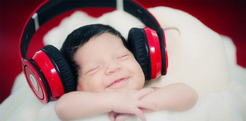
Chansons qui rendent heureux : notre top 10 pas du tout scientifique
http://www.telerama.fr/musique/chansons-qui-rendent-heureux-notre-top-10-pas-du-tout-scientifique,131911.php#xtor=EPR-126-newsletter_tra-20151001
A la demande d'une firme de matériel électronique, un chercheur néerlandais a mis au point une équation pour déterminer si une chanson rend heureux, à partir de laquelle a été établi un top 10. Voici le nôtre, collectif et foncièrement subjectif.

Les meilleurs générateurs en ligne
http://www.cafepedagogique.net/lemensuel/lenseignant/languesvivantes/allemand/Pages/2015/164_1.aspx
http://de.padlet.com/chris_profall/outilsenligne
Vous allez enfin pouvoir donner libre cours à votre créativité, tout en produisant des supports sur le net utilisables par les élèves en cours. Tout ce processus de création peut également être mis à profit par l'élève qui produira lui-même des réalisations. Entretemps, l'on peut créer à peu près tout en ligne, et cela la plupart du temps gratuitement, sans même une inscription. Cet immense réservoir d'activités et de créativité n'attend que vous. Dans ce dossier, nous allons découvrir plusieurs moyens de générer des contenus utilisables par la suite en cours par les élèves, mais aussi comment utiliser des sites en ligne pour faire générer par les élèves toutes sortes de créations, parfois artistiques.

Chansons francophones à la radio : L’Assemblée impose plus de diversité
http://abonnes.lemonde.fr/culture/article/2015/09/30/chansons-francophones-a-la-radio-l-assemblee-impose-plus-de-diversite_4778747_3246.html

Concours - Wettbewerbe

La vie en BD 2014/2015
Zum Wettbewerb

Langues vivantes : Concours européen inter-scolaire
http://www.cafepedagogique.net/lexpresso/Pages/2015/03/05032015Article635611354503777338.aspx
Malgré son nom en anglais, Consumer Classroom est un site disponible dans 23 langues européennes réalisé par la Direction Générale de la Santé et des Consommateurs (DG SANCO) de la Commission européenne. Il vous propose de collaborer avec une autre classe en Europe pour discuter des contenus numériques et créer ensemble un produit (page web, jeux, vidéo) démontrant comment on peut utiliser les ressources numériques en toute sécurité. Le concours est ouvert aux élèves des collèges et lycées de la Communauté Européenne, de 12 à 18 ans, et le site vous propose de vous inscrire et de vous mettre en cotnact avec une classe partenaire.

FrancoMusiques-Wettbewerb
Kostenlose Musik-CD von Cornelsen
Aktuelle französische Musik in den Unterricht tragen. Schüler-Wettbewerb startet: Klassen-Song schreiben und 2.000 Euro gewinnen.

Internet-Wettbewerb: Im Team zur deutsch-französischen Freundschaft beitragen

http://www.cornelsen.de/lehrkraefte/1.c.2932909.de
Herzliche Freundschaft und die Drehachse der europäischen Integration: Die deutsch-französischen Beziehungen haben die Entwicklung Europas in den letzten Jahrzehnten geprägt. Frankophile Schüler können über das Medium Internet weiter dazu beizutragen. Mehr Informationen zum Wettbewerb.

L'hebdo de la semaine du mardi 1er septembre 2015

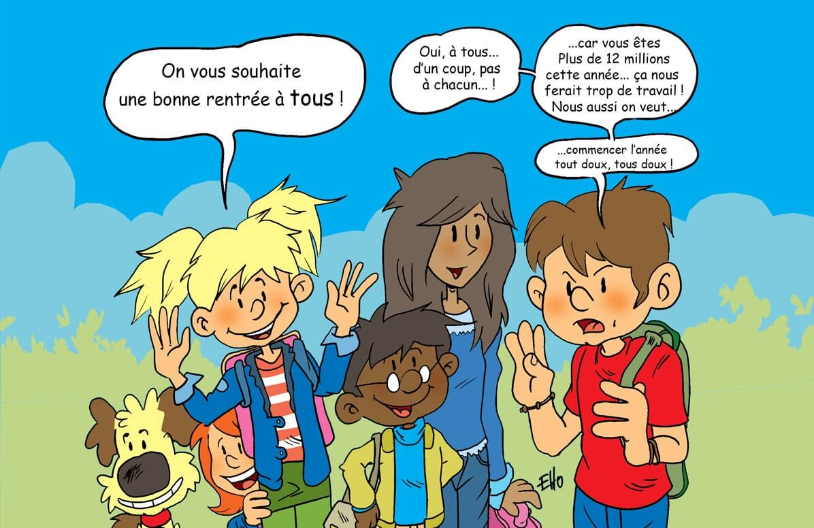

Rentrée 2015 : qu'est-ce qui change ?
Plus de 12 millions d'élèves vont faire leur rentrée cette année et elle va être marquée par de nombreux changements ! La ministre de l'éducation Nationale, Najat Vallaud-Belkacem, a fait le point sur toutes les réformes (c'est notre mot du jour) qui vont être mises en place : plus de sport et d'activités artistiques en maternelle, une évaluation en CE2 sur des matières générales comme les mathématiques ou le français, un enseignement moral et civique tout au long de la scolarité pour que les élèves participent aux questions citoyennes et enfin un nouveau calendrier scolaire (pour en savoir plus, rendez-vous dans la rubrique « Le sais-tu ? »).
Parmi tous ces changements, plusieurs textes ont été faits pour aider les enfants en situation de handicap. Depuis 2005, la loi Handicap a permis à plus de 200 000 enfants handicapés d'aller à l'école. La ministre de l'éducation veut continuer à les aider et 3 textes vont être publiés cette semaine. Ces textes permettent, par exemple, la création d'ULIS (Unités Localisées pour l’Inclusion scolaire) à l'école primaire, au collège et au lycée qui aident les élèves handicapés à être mieux intégrés à l'école. Si tu veux en savoir plus sur le handicap, tu peux lire le livret des petits citoyens « Et si on s'parlait du handicap ? », ou même regarder la vidéo « Cap vers le handicap ».

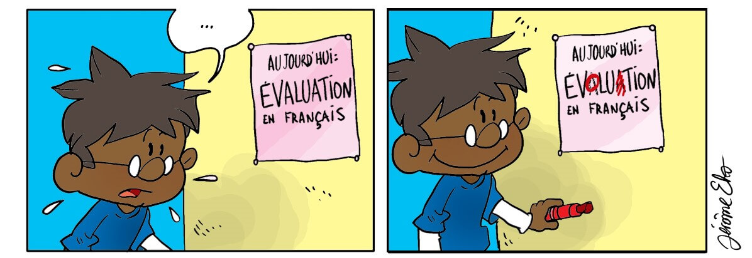

Évalués dès la rentrée ?
Agathe : Salut Gary ! Mais qu'est-ce qu'il t'arrive ? Ça n’a pas l'air d’aller.
Gary : Salut Agathe... Je suis trop stressé par la rentrée. J'ai entendu dire qu'avec la réforme de l'école, en CE2 on allait avoir une évaluation en Français et en Maths...
Agathe : Oui moi aussi j’ai entendu ça. Mais ne t'inquiète pas Gary, cette évaluation est juste faite pour voir le niveau des élèves.
Gary : Justement ! Imagine si je fais plein de fautes ! La honte ! Tout le monde va se moquer de moi !
Agathe : Pas du tout ! Ces évaluations ne comptent pas dans tes notes. Elles permettent à l’enseignant de connaître tes points forts et tes points faibles. Comme ça, il pourra t'aider dans les matières que tu trouves difficile.
Gary : Ok ! J’avais pas compris. Alors en fait ce sont juste des tests pour nous aider là où on en a le plus besoin pour l’année à venir ?
Agathe : Oui c’est ça. Et ça évite aux élèves qui ont beaucoup de difficultés d’abandonner l’école parce qu’ils n’arrivent pas à suivre le rythme de la classe.
Gary : Ah ! Mais en fait c'est une super idée ! Ça permet aux élèves de passer une année sans stresser.

Et toi quelles sont tes idées pour améliorer l'école ?

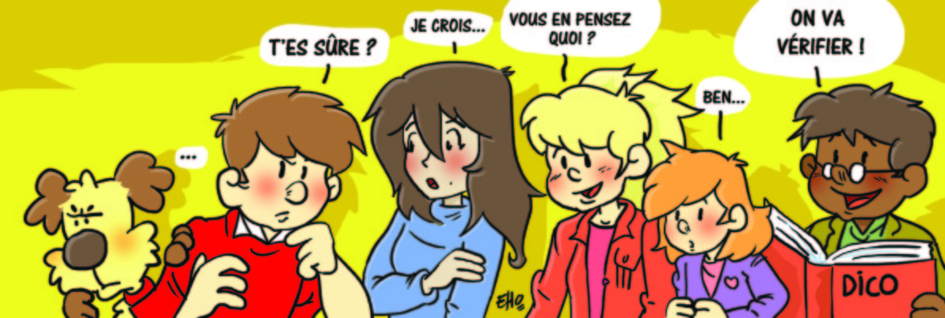

Les éleveurs toujours en colère !
Les éleveurs de viande bovine (bœuf) et porcine (porc) et les producteurs de lait sont en colères ! Ils font face à de grandes difficultés parce que depuis plusieurs mois ils sont de moins en moins payés. Au mois de juillet ils ont organisé de nombreuses actions pour montrer à tout le monde qu’ils n’étaient pas contents : blocage de routes et d'autoroutes, pneus et palettes brûlés, … Les producteurs demandent que l'accord qui prévoit une augmentation des prix de la viande pour un meilleur salaire des éleveurs soit respecté. Cette accord a été signé en juin mais n’est pas encore appliqué. Cet été, un plan d'urgence a été présenté pour aider les éleveurs mais ils le trouve insuffisant et menacent de bloquer Paris avec beaucoup de tracteurs. Les discussions pour trouver une solution vont donc continuer à la rentrée.

Un Français sur Mars pendant 1 an
Un jeune chercheur Français de 25 ans a été sélectionné par la NASA (l'agence spatiale américaine) pour vivre comme s'il était sur la planète Mars pendant 365 jours ! C'est sur un volcan désertique situé à Hawaï (des îles des États-Unis) que le jeune homme ainsi que 5 autres personnes vont vivre cette incroyable expérience. Ils seront dans les mêmes conditions que sur la planète rouge : ils devront porter un scaphandre, manger des aliments en poudre, prendre une douche qu'une fois par semaine et vivre sous un dôme. L'objectif ? Apprendre à survivre sur la planète. Déjà en 2014, 6 astronomes avaient tenté l'expérience pendant 8 mois. La NASA veut envoyer des Hommes sur Mars d'ici à 2030.

Réforme
Une réforme est un changement qui a pour but d'améliorer une situation ou un fonctionnement. Elle concerne en particulier les institutions comme l’école par exemple.
En Anglais on dit : reform

Nouveau calendrier pour la rentrée
La fin des vacances scolaires approche à grand pas. Mais pas de panique, qui dit rentrée, dit prochaines vacances ! Le nouveau calendrier scolaire essaie d'alterner période d'école et période de vacances de façon à ce que les élèves ne soient pas trop fatigués pendant l’année. Les vacances de la Toussaint auront lieu du 17 octobre au 2 novembre. À noël, les élèves seront en vacances du 19 décembre au 4 janvier. Tous les élèves feront le pont de l'Ascension et n'iront donc pas à l'école du 5 au 8 mai. La fin de l'année scolaire a été fixée au 5 juillet.
Pour les vacances d'hiver et de printemps, les dates changent en fonction de la zone de vacances :
- La zone A sera en vacances du 13 au 29 février et du 9 au 25 avril.
- La zone B du 6 au 22 février et du 2 au 18 avril.
- Et la zone C du 20 février au 7 mars et du 23 avril au 9 mai.
Attention ! Tous ces changements de dates ont été apportés un peu tard, si bien que certains agendas n’indiquent pas les bonnes dates de vacances !

L'hebdo de la semaine du lundi 7 septembre 2015

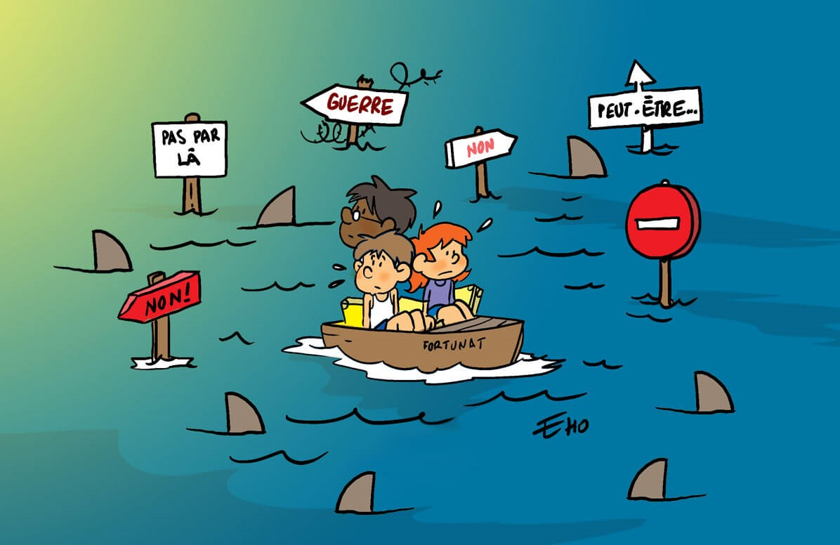

Des milliers de migrants en route vers l’Autriche
Lundi 31 août, la Hongrie a organisé le départ en train vers l’Allemagne de 3650 migrants, des gens qui se déplacent de leur pays d’origine vers un pays d’accueil. Pourquoi veulent-ils s’installer là-bas ? En fait, il s’agit de personnes qui rencontrent de grandes difficultés dans leur pays d’origine : certains fuient la pauvreté, d’autres la guerre, et tous espèrent trouver une vie meilleure en partant. Récemment, l’Allemagne a voté une loi qui permet aux migrants d’obtenir plus facilement le statut de réfugié. Cela veut dire qu’un demandeur d’asile (c’est le « mot du jour ») a maintenant plus de chances de s’installer en Allemagne s’il en fait la demande. Au mois de juillet, 100 000 migrants sont arrivés en Europe et plusieurs pays ont été débordés par cette situation. La Hongrie a même installé des murs en barbelés (des fils très co upants) pour les empêcher de venir chez elle. À l’inverse, d’autres pays, comme la Grèce et l’Italie, ont ouvert des centres pour les accueillir mais ils sont tous pleins. L’Union Européenne va donc devoir trouver rapidement des solutions pour aider toutes ces personnes en difficulté.

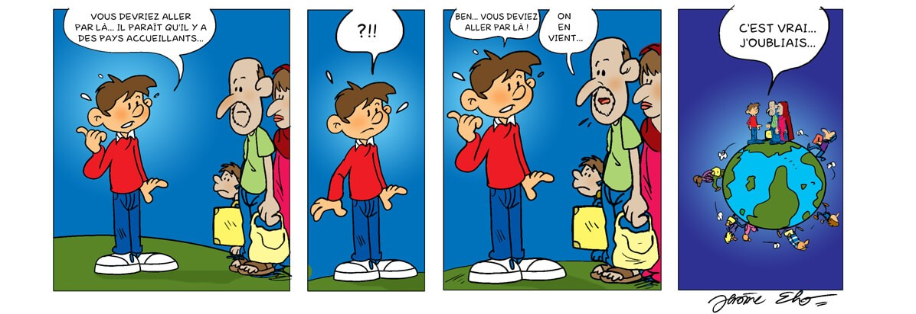

À la recherche d’un pays d’accueil
Agathe : Cet été, j’ai vu aux informations que dans le nord de la France, des policiers avaient empêché des centaines de migrants d’aller en Grande-Bretagne.
P’tite Marianne : Pourquoi la police ne voulait pas qu’ils aillent là-bas ?
Agathe : C’est parce qu’ils voulaient s’y installer mais qu’ils n’avaient pas les papiers qui leur donnent droit de le faire.
P’tite Marianne : C’est triste de ne pas pouvoir aller où tu veux. Mais tu sais pourquoi les migrants voulaient quitter la France ?
Agathe : Ma mère m’a expliqué qu’en France, les migrants ne sentent pas bien accueillis. Ils doivent attendre très longtemps pour avoir le droit de s’installer et avant de l’avoir, beaucoup sont obligés de vivre à la rue. Alors, ils préfèrent aller ailleurs, comme en Angleterre.
P’tite Marianne : En France, personne ne les aide à trouver une maison ?
Agathe : Si, il y a des centres d’accueil qui les aident à avoir le droit de s’installer et il y a aussi plein d’associations qui les soutiennent.
P’tite Marianne : Alors pourquoi ces gens vivent quand même dans la rue ?
Agathe : Le problème, c’est qu’il n’y a pas de la place pour tout le monde dans les centres d’accueil. Certains migrants ont aussi peur que la France leur refuse le droit de rester alors ils préfèrent se cacher pour éviter qu’on les renvoie dans leur pays d’origine.
P’tite Marianne : Alors, il faudrait autoriser plus de gens à s’installer en France, comme ça, ils pourraient trouver plus facilement une maison.
Agathe : Oui, et d’ailleurs, j’ai entendu que l’Allemagne vient de le faire, alors je suis sûre que notre pays pourrait le faire aussi !

Et toi, as-tu des idées pour mieux accueillir les migrants qui arrivent en Europe ?

Joue avec les anamorphoses de Felice Varini
L’artiste suisse Felice Varini se sert de lieux pour créer des œuvres d’art : quand on se place à un endroit précis en face de l’une d’elle, on peut voir des formes géométriques (triangles, rectangles…) ; c’est ce qu’on appelle une « anamorphose ». À Trévarez, dans le département du Finistère, il a transformé un château en traçant dessus des zigzags qui lui donnent une apparence très surprenante. Dans la grande Halle de la Villette, à Paris, il a peint des arcs de cercles sur un mur de la Philharmonie ainsi que différentes autres formes dans le Pavillon Paul Delouvrier. Tu peux découvrir ces œuvres avec un guide gratuit du mercredi au dimanche jusqu’à la fin de la semaine.

Encore une victoire pour Teddy Riner !
Rien n’arrête le français Teddy Riner : le samedi 29 août, il a remporté son huitième titre de champion du monde de judo ! Aucun judoka avant lui n’avait gagné autant de fois les championnats du monde. Il a battu en finale le Japonais Ryu Shichinohe qui lui avait donné beaucoup de mal l’an dernier pendant les mondiaux de Tcheliabink, en Russie. Il vient de réussir l’exploit d’enchaîner 95 combats sans perdre : personne ne l’a battu depuis septembre 2010. Pourtant, Teddy n’a pas pu participer à autant de compétition que les années passées à cause d’une opération au coude droit en février dernier et de sa blessure à l’orteil un mois plus tard. Cette huitième médaille est donc une belle réussite pour ce champion français.

Demandeur d’asile
Un demandeur d’asile est une personne qui demande à un pays de le protéger en lui permettant de s’y installer.
En anglais, on dit : « asylum seeker ».

Comment les migrants peuvent-ils obtenir le droit d’asile ?
Comme tu as pu le lire dans la rubrique « à la une », des milliers de migrants demandent le droit d’asile à l’Allemagne. Mais sais-tu comment ils peuvent obtenir ce droit ? Quand un migrant se réfugie dans un nouveau pays, il doit faire une demande d’asile auprès de la police. Les autorités vont ensuite vérifier si la vie de la personne est en danger dans son pays d’origine. Si c’est le cas, elle peut obtenir le statut de réfugié, c’est-à-dire qu’on lui donne le droit de s’installer dans ce nouveau pays afin de se sentir en sécurité. Par contre, si les autorités pensent que le pays d’où vient le migrant n’est pas dangereux, elles peuvent refuser sa demande et il est alors obligé de retourner dans son pays d’origine.

"Qu'est-ce que t'en dis ?", découvre ton émission du mois de septembre sur les migrants.
Dans "Qu'est-ce que t'en dis?" des enfants débâtent de sujets divers et défendent leur point de vue. L'émission de septembre est sur le thème des migrants. Viens vite la découvrir dans notre rubrique À ÉCOUTER !

Qu'est-ce qu'un migrant ?
Pourquoi certaines personnes quittent leur pays ?
Où vont-ils ?
Comment font-ils pour quitter leur pays ?
Que penses-tu de ces conditions de voyage ?
Que font les pays pour les accueillir ?
Les enfants de l'Accueil de Loisirs de Sainte Bazeille ouvrent la discussion sur les évènements à la une de l'hebdo du 7 septembre "Des milliers de migrants en route vers l'Autriche".

L'hebdo de la semaine du lundi 14 septembre 2015

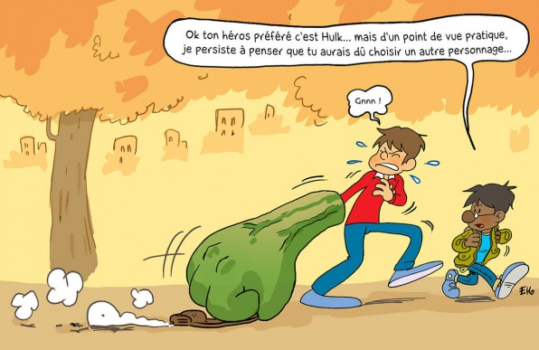

Une main de super-héros pour un petit garçon de 6 ans !
Pour la première fois en France, un petit garçon va bénéficier d’une prothèse (c’est notre « mot du jour ») de main qui a été réalisée à l’aide d’une imprimante 3D (pour en savoir plus sur cette technique, tu peux lire la rubrique « le sais-tu ? »). Originaire du département de l’Isère, le petit Maxence âgé de six ans est né avec un handicap : à cause d’une maladie, sa main droite ne s’est pas formée normalement. Jusqu’à cet été, il lui était donc impossible de saisir un objet (jouet, stylo…) et cette nouvelle main va donc lui changer la vie. Cette prothèse est entièrement articulée (il peut bouger les doigts comme avec une vraie main) et se scratche sur son bras pour que le petit garçon puisse la fixer et l’enlever comme il le souhaite. C’est lui qui a pu choisir les couleurs de sa nouvelle main et elle est décorée d’un « M » co mme Maxe nce, à la manière des équipements des super-héros. Sa maman espère que cet objet qui ne ressemble pas aux prothèses classiques va permettre de changer le regard sur le handicap de son fils et que les autres enfants accepteront mieux sa différence. En cliquant ICI, tu trouveras notre livret « Et si on s’parlait du handicap ? » et LÀ, notre vidéo « Cap vers le handicap ».

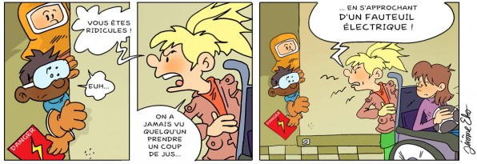

Plus d’intégration pour les handicapés !
Arthur : Cette année dans ma classe, il y a une fille, Jenny, qui est obligée de se déplacer avec un fauteuil électrique.
Gary : Ah bon ? Qu’est-ce qu’elle a ?
Arthur : Notre maître nous a expliqué qu’elle a une maladie rare qui fait qu’elle ne peut pas se servir normalement de ses muscles
Gary : La pauvre ! Ça doit être dur pour elle : elle ne peut pas monter ou descendre des escaliers, ni courir à la récré comme les autres enfants…
Arthur : Ou i, et du coup, il y a beaucoup d’élèves qui n’osent pas trop aller jouer avec elle à cause de sa différence.
Gary : C’est nul d’être comme ça ! Il faut passer du temps avec elle et la traiter comme les autres. Ce n’est pas parce qu’elle est en fauteuil, qu’elle ne peut pas jouer et rire comme nous !
Arthur : Bien sûr ! À la dernière récré, on a beaucoup parlé et j’ai découvert qu’elle est passionnée de foot comme moi. Elle m’a même dit qu’elle fait partie d’une équipe de « foot fauteuil », une sorte de football adapté aux personnes en fauteuil.
Gary : C’est top ça ! Je trouve ça dommage qu’on ne voie pas plus de compétitions de handisport à la télévision sinon j’en regarderais avec el le. C’est fou comment les athlètes arrivent à surpasser leur handicap !
Arthur : C’est clair ! Au fait, Jenny m’a proposé d’aller l’encourager à son prochain match de « foot fauteuil ». Si ça te dit, tu pourrais venir, je suis sûr que ça lui ferait plaisir.
Gary : Ce serait génial ! Je n’ai jamais vu de compétition de handisport en vrai et je suis sûr qu’il doit y avoir une super ambiance.

Et toi, quelles idées as-tu pour rendre la vie des handicapés plus facile ?

#signCOP21, l’éco-citoyenneté en marche en Moselle
Comme nous t’en avons déjà parlé, le climat, sur Terre, se dérègle à cause des activités de l’homme et cela a des conséquences graves sur notre planète (en cliquant ICI, tu pourras relire un article sur ce sujet). En décembre prochain, les représentants de 196 pays vont se réunir à Paris à l’occasion de la COP 21 afin d’essayer de trouver ensemble des solutions à ce problème inquiétant. La Communauté d’Agglomération de Metz Métropole a donc eu l’idée de créer #signCOP21, une action qui permet à tous les citoyens de France et du monde entier de signer une pétition. Grâce à cette action, les chefs d’état devraient trouver un accord pour lutter efficacement contre le changement cli matique. Pour en savoir plus sur cette pétition, tu peux cliquer ICI.

Le train Thalys attaqué
Le vendredi 21 août, une catastrophe été évitée de peu dans un train Thalys qui venait d’Amsterdam et qui allait à Paris. Un homme armé d’un fusil d’assaut, d’un pistolet et d’un cutter est entré dans un wagon pour s’en prendre aux passagers mais heureusement, il a été rapidement maîtrisé par des militaires américains en vacances. L’un des soldats a été blessé légèrement et un voyageur plus grièvement. Si les militaires américains n’avaient pas été là, la situation aurait pu très mal tourner. Le Président Barack Obama les a appelés dès le lendemain pour les féliciter et François Hollande leur a remis la Légion d’honneur pour les récompenser de leur courage et de leur sang-froid.

Prothèse
Une prothèse est un objet qui sert à remplacer un membre (bras, pied…), un organe (cœur, œsophage…) ou une articulation (genou, coude…) qui fonctionne mal ou plus du tout.
En anglais, on dit : « prosthesis ».

C’est quoi l’impression 3D ?
Comme tu as pu le lire dans la rubrique « à la une », la prothèse du petit Maxence a été entièrement fabriquée grâce à l’impression 3D. Mais sais-tu en quoi consiste cette technique ? En fait, on utilise une imprimante, un peu comme celle que tu peux utiliser avec un ordinateur pour imprimer des documents, mais qui réalise des objets solides. Pour les fabriquer, elle suit les plans que lui donne un logiciel informatique. Au lieu d’utiliser du papier et de l’encre comme une imprimante classique, elle se sert d’un fil plastique chauffé à plus de 200°C qu’elle dépose couche par couche pour former l’objet désiré. Cette opération peut prendre de quelques minutes à plusieurs heures.

L'hebdo de la semaine du lundi 21 septembre 2015

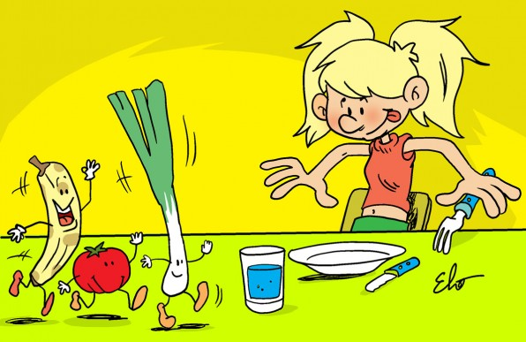

Bientôt un repas végétarien obligatoire à la cantine ?
Un député voudrait proposer une nouvelle loi qui concerne les cantines scolaires et qui les obligeraient à proposer un menu végétarien (c’est le « mot du jour »). Si cette loi existait, les enfants pourraient choisir entre un menu avec de la viande ou du poisson, et un menu sans. Selon le député qui propose cette loi, les menus végétariens permettraient d’offrir le choix aux enfants qui ne peuvent pas manger ces aliments par exemple pour des raisons de santé ou de religion, sans priver ceux qui veulent en manger. Un repas végétarien se compose principalement de fruits et légumes et de produits à base de céréales, comme le pain, les pâtes ou la semoule ; en effet, ces aliments contiennent beaucoup de protéines, un nutriment très important qu’on trouve en grande quantité dans la viande ou le poisson. Plusieurs villes ont déjà choisi de proposer ce type de me nu dans les cantines scolaires, comme à Lyon depuis 2008 ou Toulouse depuis la rentrée.

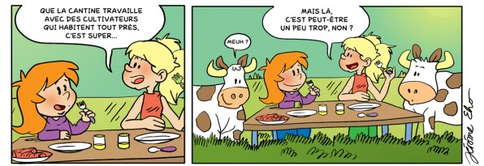

Oui aux cantines biologiques !
Sarah : Le week-end dernier, j’ai vu ma cousine Léa et elle m’a raconté qu’elle mangeait dans une cantine biologique.
P’tite Marianne : Ah bon ? Qu’est-ce que c’est ?
Sarah : Une cantine biologique est une cantine qui prépare des plats à partir d’aliments qui viennent de l’agriculture biologique.
P’tite Marianne : J’ai déjà entendu parler de l’agriculture bio : c’est quand on fait pousser des fruits et légumes ou qu’on élève des animaux en faisant attention à notre planète.
Sarah : Exactement ! Pour les cantines biologiques, c’est la même chose : elles font proposent des menus qui respectent l’environnement. Par exemple, elles commandent leurs produits aux agriculteurs qui habitent le plus près possible. Tu sais pourquoi ?
P’tite Marianne : Oui, ça permet de moins polluer l’air avec les gaz d’échappement des camions qui transportent les aliments ; c’est ça ?
Sarah : Oui, et ça permet aussi d’avoir des produits qui poussent dans la région. En plus, les cantines bio se servent de produits de saison, ceux qu’on ne trouve que pendant une certaine période de l’année.
P’tite Marianne : Ah ! Oui, comme les fraises en été !
Sarah : C’est ça. Et puis, les cantines biologiques font aussi attention à choisir des aliments avec peu d’emballages pour réduire au maximum les déchets.
P’tite Marianne : Elle a trop de chance ta cousine Léa : moi aussi, j’aimerais bien prendre soin de ma planète !
Sarah : Moi aussi, d’ailleurs, je pense que je vais en parler à l’école, comme ça, peut-être que notre cantine deviendra aussi une cantine bio !

Et toi, as-tu des idées pour que ton école respecte mieux la planète ?

Joue à l’ingénieur à FabriqExpo !
L’Exploradôme, situé à Vitry-sur-Seine, accueille jusqu’à la fin du mois « FabriqExpo ». Cette exposition se présente comme un atelier coloré dans lequel les enfants dès 6 ans peuvent se mettre dans la peau d’un ingénieur (une personne qui invente et réalise de nouvelles choses). Parmi les défis proposés, on peut créer un pont, fabriquer des objets à emporter, remonter des appareils ou encore réaliser un engrenage… Des visites animées sont également prévues pour les familles et les groupes afin d’approfondir ses connaissances sur des sujets comme l’architecture ou la création. Pour plus d’informations sur « FabriqExpo », tu peux cliquer ICI.

Le combat de Mariam, la lycéenne du zéro
Mariam Malak, une adolescente égyptienne de dix-neuf ans a eu une mauvaise surprise en recevant ses notes de baccalauréat : elle a obtenu plusieurs zéros alors qu’elle est excellente à l’école. Elle a alors demandé à avoir ses copies d’examen et celles qu’on lui a montrées n’étaient pas les siennes ; il n’y avait que quelques lignes de rédigées alors qu’elle avait passé toute la durée de l’examen à écrire. Mariam pense que ses copies ont été échangées avec celles du fils d’une personne importante. En effet, l’Egypte a déjà connu beaucoup de scandales dans lesquels des enfants de personnes haut placées profitaient d’avantages par rapport aux autres. Cette situation est très injuste mais l’adolescente n’a pas baissé les bras : elle a porté plainte contre le ministère de l’Éducation égyptien. Son histoire a fait beaucoup parler d’elle à la télévision et sur Internet, où on l’appelle la lycéenn e du zéro, et cela a poussé les autorités égyptiennes à enquêter pour lui rendre justice.

Végétarien
Un végétarien est une personne qui exclut la consommation de chair animale (viande, poisson, charcuterie…) pour des raisons liées à l'éthique, leur religion, leur culture ou leur santé . Être végétarien, cela consiste à consommer des végétaux, des champignons et des aliments d'origine animale comme le miel, les œufs, le lait.
En anglais, on dit : « vegetarian ».

Pourquoi manger moins de viande est meilleur pour la planète ?
Comme tu as pu le lire dans la rubrique « à la une », nos ministres ont discuté de l’idée de proposer un repas végétarien obligatoire à la cantine. Mais sais-tu pourquoi manger moins de viande serait une bonne chose pour notre planète ? En fait, pour produire de la viande, il faut élever du bétail (vaches, poules…) et cette activité pollue. En effet, pour s’occuper des bêtes, il faut dépenser des quantités très importantes d’eau (pour les faire boire) et de carburant (pour les transporter). Ensuite le bétail produit beaucoup de méthane, un gaz qui participe à l’effet de serre (nous t’expliquions ce qu’est l’effet de serre dans l’hebdo du 6 avril que tu peux lire ICI). Comme de plus en plus de gens dans le monde mangent de la viande, l’élevage se développe et cela a pour effet d’aggraver ces problèmes de pollution.

L'hebdo de la semaine du lundi 28 septembre 2015

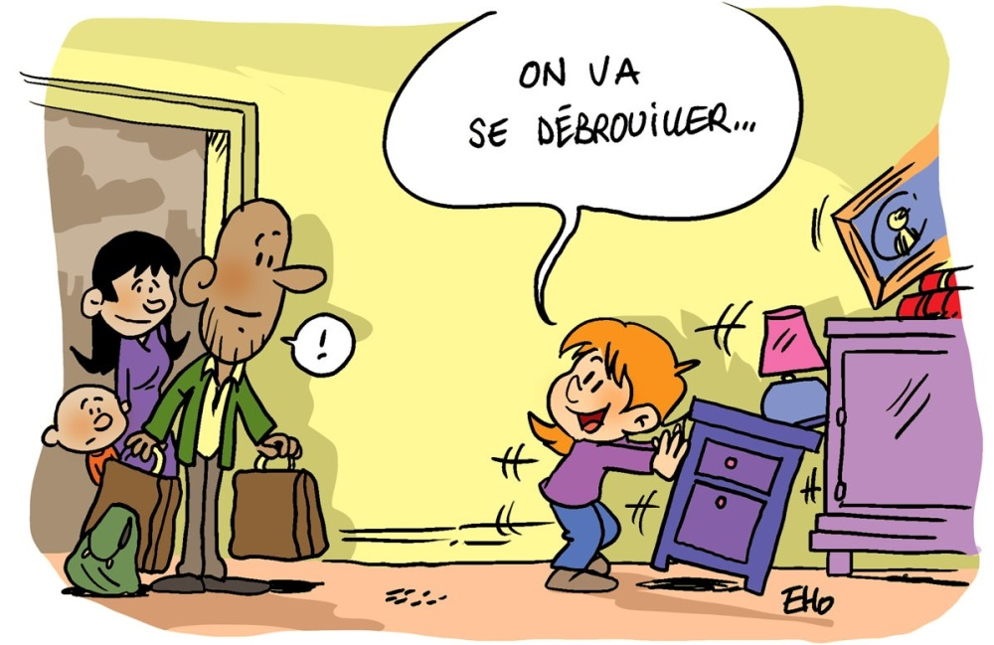

Des solutions pour venir en aide aux réfugiés
Comme nous t’en parlions dans l’hebdo du 7 septembre dernier (pour le relire tu peux cliquer ICI), des milliers de réfugiés viennent en Europe pour fuir la guerre et la pauvreté. Les chefs d’état européens sont débordés par cette situation et ont du mal à trouver des solutions pour venir en aide à toutes ces personnes. Certains pays de l’espace Schengen (pour en savoir plus sur l’espace Schengen, tu peux lire la rubrique « le sais-tu ? »), comme la Hongrie, ont même dû fermer leurs frontières quelques temps, ce qui bloque les réfugiés qui veulent traverser leur pays. Le Président François Hollande a, quant à lui, déclaré que la France accueillera 24 000 nouvelles personnes. Un millier de demandeurs d’asile (nous t’expliquions ce mot ICI) sont déjà arrivés dans notre pays et un grand élan de solidarité s’est organisé pour les accueillir. En effet, des associations mais aussi des particuliers logent gratuitement des réfugiés et les aident dans leurs démarches afin de faciliter leur intégration (c’est le « mot du jour »). Ce n’est pas toujours simple d’accueillir un réfugié ou carrément une famille entière chez soi, car ces personnes sont très marquées par les horreurs qu’elles ont vécues et la plupart d’entre elles parlent peu ou pas du tout le Français. Il existe cependant d’autres moyens de leur venir en aide : certains citoyens fo nt des d ons, comme de la nourriture ou des vêtements à des associations spécialisées dans l’aide aux réfugiés (France terre d’asile, Revivre, Singa France…).

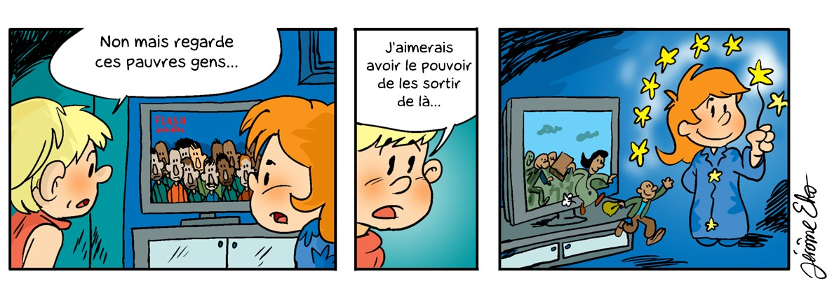

Aidons les enfants réfugiés !
P’tite Marianne : Aujourd’hui, j’ai vu une émission qui parlait des réfugiés et il y avait plein d’enfants.... Vous imaginez tout ce qu’ils ont dû vivre ?
Arthur : C’est horrible : ils ont connu la guerre et beaucoup ont perdu de gens de leur famille, d’amis. Certains ont même dû fuir leur pays sans leurs parents. Ça doit être super dur…
Sarah : Oui, en plus, une fois qu’ils ont quitté leur pays, ils traversent encore plein d’épreuves car ce voyage est très dangereux : ils peuvent même se faire attaquer.
Arthur : E t puis, certains sont obligés de traverser la mer et prennent de gros risques. Dans un reportage que j’ai vu, les journalistes expliquent qu’ils montent à bord de bateaux vieux et abîmés qui ne sont pas faits pour transporter autant de personnes, alors ils risquent de se noyer…
P’tite Marianne : Les pauvres ! Ils doivent être trop heureux quand ils arrivent sains et saufs dans un nouveau pays…
Arthur : Oui, ils sont soulagés mais c’est quand même très difficile pour eux d’oublier tout ce qu’ils ont vécu. Beaucoup d’enfants font des cauchemars et certains font aussi des dessins qui représentent les horreurs qu’ils ont vu.
Sarah : Pour les aider à aller mieux, c’est important de bien les accueil lir. S’ls sont rejetés, ils vont se sentir malheureux alors que si les gens sont gentils avec eux et les aident, ça va les aider à s’habituer à leur nouvelle vie.
P’tite Marianne : Je ne comprends pas que des gens les rejettent. Moi, si je rencontre un enfant réfugié, je ferai tout pour qu’il oublie ce qu’il a vécu.
Arthur : C’est clair, il faut être solidaire et les aider à avoir les mêmes chances que nous de bien grandir et de s’amuser.

Et toi, serais-tu prêt à accueillir un réfugié chez toi ?

Ahmed, 14 ans, menotté pour une horloge artisanale
Ahmed, un adolescent américain de 14 ans, a amené dans son lycée une horloge qu’il a lui-même fabriqué pour la montrer à son professeur de technologie. Celle-ci s’est mise à sonner en cours d’anglais et on la lui a donc confisquée. Comme cet incident a eu lieu quelques jours après l’anniversaire des attentats du 11 septembre 2001 et comme Ahmed est musulman et a des origines étrangères, son proviseur a eu peur que l’horloge soit une bombe. Il a alors appelé la police qui a menotté le jeune garçon avant de s’apercevoir qu’il s’agissait d’une erreur. Cette histoire a choqué beaucoup de gens car l’adolescent a été soupçonné et traité différemment des autres enfants à cause de ses croyances religieuses et de ses origines, ce qui est très grave. Heureusement, beaucoup d’internautes ont manifesté à Ahmed leur soutien en lui adressant des cadeaux et le Président Barack Obama l’a même reçu chez lui, à la Maiso n Blanche.

Journée Internationale du droit d’accès à l’information
Ce lundi 28 septembre, la Journée Internationale du droit d’accès à l’information est célébrée à travers le monde. Cet événement soutenu par l’UNESCO et l’Union Européenne a pour but de défendre et encourager un droit essentiel : celui de de s’informer librement. Dans de nombreux pays, les autorités empêchent les gens d’accéder à l’information, notamment en contrôlant la presse et Internet, c’est-à-dire que les journalistes ne peuvent pas dire ce qu’il se passe réellement dans le pays ; c’est le cas de la Corée du Nord, de la Syrie ou de l’Iran. Pourtant, il est indispensable que tous les citoyens puissent avoir accès à une information complète et sincère afin de faire leurs choix librement et de participer à la vie de leur pays.

Intégration
L’intégration est le fait, pour une personne ou à un groupe de personnes, de se rapprocher et de devenir membre d’un autre groupe.
En anglais, on dit : « integration ».

Sais-tu ce qu’est l’espace Schengen ?
L’espace Schengen a été créé en 1985 et il se compose de l’Islande, du Lichtenstein, de la Norvège, de la Suisse ainsi que de tous les pays de l’Union Européenne, sauf la Bulgarie, Chypre, la Croatie, la Grande-Bretagne, l’Irlande et la Roumanie. Il s’agit donc grande zone constituée de 26 pays européens dans laquelle les citoyens peuvent circuler librement, c’est-à-dire qu’ils n’ont pas besoin de présenter leur passeport pour passer la frontière, Grâce à cet espace, 400 millions de citoyens européens peuvent librement voyager et échanger des marchandises.
Comme tu as pu le lire dans la rubrique « à la une », certains pays de l’espace Schengen ont fermé leurs frontières pour empêcher les milliers de réfugiés de passer par chez eux. Ces fermetures de frontières ont créés des tensions entre les pays de l’espace Schengen car ils ne sont pas tous d’accords sur la manière dont ils veulent accueillir les réfugiés.

Quelques sites intéressants
pour le prof de fle à la recherche de matériel et d’idees
(dernière mise à jour : 12-10-2014)
- Le point du FLE: http://www.lepointdufle.net/
- Le site portail du professeur de FLE (M. Overmann) : http://portail-du-fle.info/
- Bonjour de France: www.bonjourdefrance.com:
  - apprendre le français en ligne
- Le plaisir d’apprendre (Le site de ressources du CAVILAM – Alliance française) :
http://www.leplaisirdapprendre.com/
- Le français et vous (magazine pédagogique du Centre International d’Antibes) : http://www.cia-france.com/francais-et-vous/
- Lexique FLE : http://lexiquefle.free.fr/
- Frenchresources : http://www.frenchresources.info/
  - activités pédagogiques : http://frenchresources.info/module_ressources/fr/htm/frameset/ressources/Newsletters-2006-2007/activites.php?act=santons
- Francparler : http://www.francparler.org/
  - rubrique « dossiers » : http://www.francparler.org/dossiers.htm
- Lehrer Online: http://www.lehrer-online.de/franzoesisch.php?sid=27919783949756757723390869086340
- Franskprog : http://www.fransksprog.dk/
- TICs en FLE : http://ticsenfle.blogspot.de/
- Le Café du FLE : http://www.lecafedufle.fr/

- TV 5 Monde : www.tv5.org
  - langue française : http://www.tv5.org/cms/chaine-francophone/lf/p-7174-Langue-francaise.htm
  - enseigner le français : http://www.tv5.org/TV5Site/enseigner-apprendre-francais/accueil_enseigner.php
    - 7 jours sur la planète : http://www.tv5.org/TV5Site/7-jours/
    - paroles de clip : http://www.tv5.org/TV5Site/enseigner-apprendre-francais/paroles-clip.php?id=4
    - les vidéos du site : http://www.tv5.org/TV5Site/enseigner-apprendre-francais/rubrique-5-Les_videos_du_site.htm?id_col=47
    - L’émission du mois : http://www.tv5.org/TV5Site/enseigner-apprendre-francais/rubrique-2-L_emission_du_mois.htm
  - apprendre le français : http://www.tv5.org/TV5Site/enseigner-apprendre-francais/accueil_apprendre.php
    - 7 jours sur la planète : http://www.tv5.org/TV5Site/7-jours/
    - Cités du monde : http://www.tv5.org/TV5Site/enseigner-apprendre-francais/collection-26-Voyages_Cites_du_Monde.htm
    - BD mix : http://www.tv5.org/TV5Site/enseigner-apprendre-francais/collection-33-Bandes_dessinees_BDmix.htm
    - une minute au musée : http://www.tv5.org/TV5Site/enseigner-apprendre-francais/collection-15-Arts_Une_Minute_au_musee.htm
    - théâtre : http://www.tv5.org/TV5Site/enseigner-apprendre-francais/collection-35-Theatre_en_scenes.htm
  - revoir nos émissions : http://www.tv5.org/cms/chaine-francophone/Revoir-nos-emissions/p-14131-Sommaire.htm
    - 7 jours sur la planète : http://www.tv5.org/cms/chaine-francophone/info/p-1914-7-jours-sur-la-planete.htm
    - Acoustic : http://www.tv5.org/cms/chaine-francophone/Revoir-nos-emissions/Acoustic/p-10366-Accueil.htm
    - l’invité : http://www.tv5.org/cms/chaine-francophone/Revoir-nos-emissions/L-invite/p-9990-Accueil.htm
  - musique : http://www.tv5.org/cms/chaine-francophone/Musique/p-14241-Musique.htm
  - cultures du monde : http://www.tv5.org/TV5Site/cultures/cultures_du_monde.php
  - terriennes : http://www.tv5.org/cms/chaine-francophone/Terriennes/p-16162-Accueil.htm
  - cinéma : http://cinema.tv5monde.com/
  - théâtre : http://www.tv5.org/cms/chaine-francophone/Langue-Francaise/Tous-les-dossiers/p-7455-Theatre-en-scene-s-.htm
  - jeux et divertissements : http://www.tv5.org/cms/chaine-francophone/jeunesse/p-13930-Jeux-et-divertissements.htm
  - web TV : http://www.tv5.org/TV5Site/webtv/index.php
  - Entraînez-vous au TCF : http://www.tv5.org/cms/chaine-francophone/enseigner-apprendre-francais/TCF-FLE/p-6817-Accueil-TCF.htm.

- Canal Académie : http://www.canalacademie.com/
  - l’espace apprendre : http://www.canalacademie.com/apprendre/
- RFI : www.rfi.fr
  - rubrique « langue française » (le journal en français facile etc.) http://www.rfi.fr/lffr/statiques/accueil_apprendre.asp
- Radio France : http://www.radiofrance.fr/
  - des émissions intéressantes (http://www.franceinter.fr/emissions/liste-des-emissions)
- 5 minutes avec … : http://www.franceinter.fr/emission-5-mn-avec-1
- Les petits bateaux : http://www.franceinter.fr/emission-les-p-tits-bateaux-archives
- 1 jour 1 actu : http://1jour1actu.com/
- Les petits citoyens (le quotidien + la version audio) : http://www.lespetitscitoyens.com/

Die Auswahl ist zwangsläufig subjektiv: Umso schöner wäre es, wenn Sie mir mitteilen würden, welche Plattformen und Websites Sie in Ihrer Praxis fruchtbringend einsetzen, damit ich die Liste sukzessive ergänzen kann.

Weblettres
https://listes.weblettres.net/wws
* Attention ! * Ces documents, réservés aux enseignants, sont accessibles sur mot de passe uniquement.
Pour l'obtenir, complétez le formulaire à cette adresse:
http://www.weblettres.net/pedagogie/index2.php?page=mp

Le point du fle
http://www.lepointdufle.net/

> zurück zum Inhalt

H. En vrac - Hinweise von KollegInnen

J’en ai assez! - lettre d’information abbestellen

Falls Sie die lettre d’information nicht mehr erhalten möchten, antworten Sie einfach auf diese E-mail mit « J’en ai assez ».

